毕业证代领委托书（参考模板）
本人 (身份证号： )因 原因，无法亲自来校领取本人毕业证书，本人特委托 (身份证号： )代领本人的毕业证书以及代办本人离校相关程序。受委托人所代理领取行为经本人授权，合法有效。代为领取所产生之后果自负，因代领过程中所发生的毕业证书遗失、损坏等问题，责任自行承担。

委托人姓名（签字）： 联系方式：
学院： 班 级：

受委托人姓名（签字）： 联系方式：

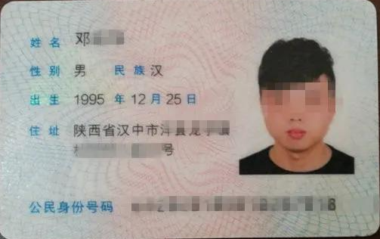
放置委托人、受委托人身份证人像面(或另附复印件)
代领委托书须由各二级学院与签收表一起归档。

